,

Januarpost for Tommeliten 2020

Pedagogisk tilbakeblikk
Godt nyttår alle sammen. Desember har vært en spennende måned med mange tradisjoner og god julestemning. Vi har hatt luciamarkering, nissefest, juleverksted og juleavslutning, og felles adventssamlinger. Det har gått fint med disse arrangementene på fellesrommet. Mange var nysgjerrige og ville utforske det som skjedde helt framme Noen satt som tente lys og fulgte god med, mens andre synes det var best å sitte på et trygt fang. Kjekt å se at alle barna var trygge nok til å være med på disse felles arrangementene. Rammeplanen sier at

Å sikre individets behov for trygghet, tilhørighet og anerkjennelse og sikre at barna får ta del i og medvirke i fellesskapet er viktige verdier som skal gjenspeiles i barnehagen.

På adventssamlingene hver mandag, har vi hatt sanger og bevegelser tilpasset vår aldersgruppe. Sangen «På låven sitter nissen» er superpopulær, og barna har lekt med figurer som nisser og mus mens vi synger denne sangen.
Vi har laget julehemmeligheter og julepynt. Kjekt å få utforske maling, lim, glitter. Vi har bakt både julekaker og lussekatter. Deigen er myk og god å kjenne på, og kanskje litt klissete. Vi har utforsket hva som smaker søtt denne måneden, og pepperkakedeig er jammen noe som smaker søtt og godt

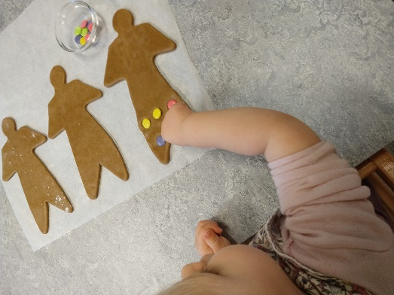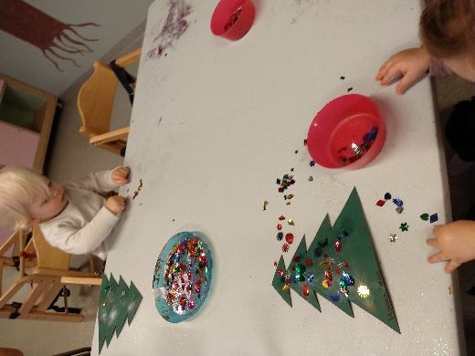

Byturene for 2-åringene sammen med Rødhette, var veldig koselige. Vi besøkte pepperkakebyen og fikk oppleve julestemningen i byen. Bare det å få reise med bussen var kjekt for barna, og de kom tilbake til barnehagen og pratet om alt de hadde opplevd. «Eg kjørte med bussen» «Eg og kjørte med bussen!»
Selv om det skjer mye kjekt i desember, er det viktig at hverdagen er trygg og mest mulig forutsigbar for det enkelte barnet. Vi har derfor lagt stor vekt på å opprettholde smågruppene våre, både, under lek, formingsaktiviteter og baking. Vi har kost oss med rollelek, gym på fellesrommet, og hørt masse på julemusikk. Barna danser og synger med på julesangene, mens de ser seg selv i speilet

Mål fremover
- Tilvenning der målet er å bli trygg i barnehagen og skape gode relasjoner
- Utforske hva som skjer i naturen om vinteren
- Bli kjent med hvordan samefolket lever

Metoder for målet
I januar ønsker vi velkommen til en ny 1-åring på Tommeliten, og vi gleder oss til å bli kjent med han. Vi vil ha fokus på lek i smågrupper, ro og trygghet for det nye barnet. I alle gruppene legger vil til rette for gode samspill gjennom lek og aktiviteter. Vi vil også ha samlinger der vi prater om følelser, inspirert av «steg-for-steg» et program som handler om sosial kompetanse og empati.
Vi vil utforske is og snø (selv om vi kanskje må lage den selv) og ha ulike eksperimenter. Vi fortsetter å studere fuglelivet både på tur og i barnehagen. På tur og i barnehagen vil vi synge vintersanger og høre eventyr som tilhører denne årstiden.
I midten av måneden vil vi bli kjent med hvordan samefolket lever. Dette er et tema for hele barnehagen. På småbarnsavdeling vil vi høre på samisk musikk/joik og blir kjent med fargene i det samiske flagget. Vi vil også se på bilder av samefolkets liv og smake på samisk mat.

Lurer dere på noe ellers er det bare å spørre!
Hilsen oss på Tommeliten

